Secretaría de Desarrollo Social del Gobierno del Estado de Sonora
Dirección General Administrativa.

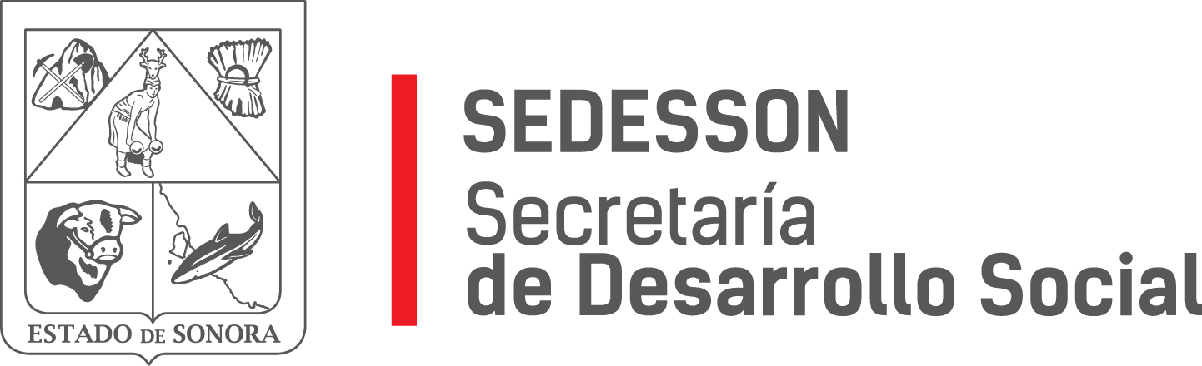
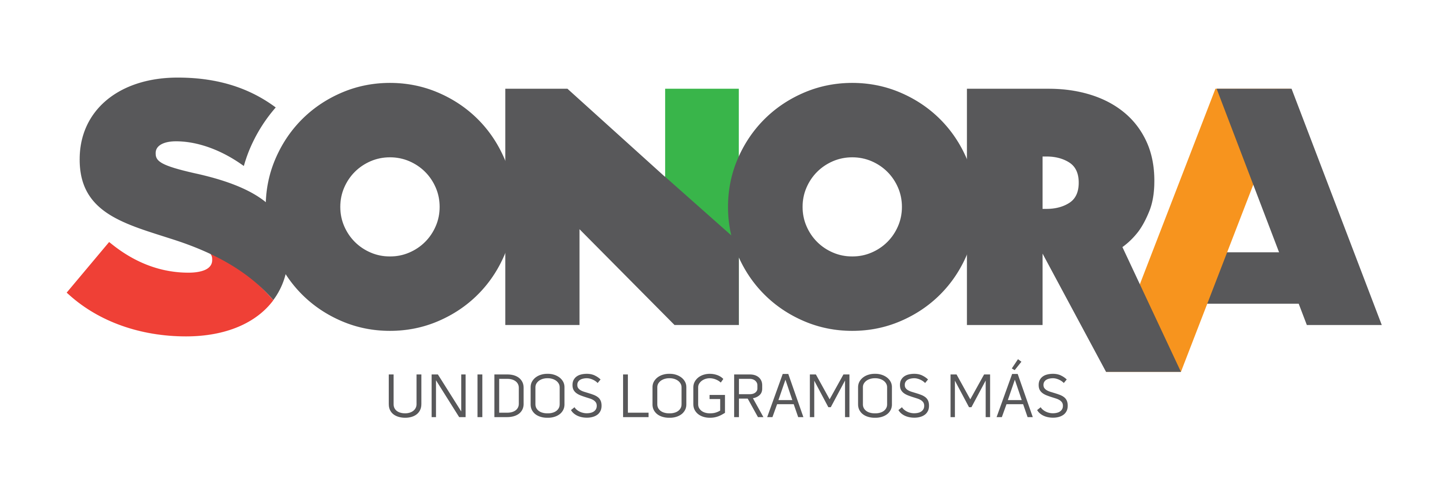
Paseo de Río Sonora Norte No 76, segundo piso, local 301, La Gran Plaza, colonia Proyecto Rio Sonora, C.P. 83200, Teléfono: 01800 507 92 22. Hermosillo, Sonora, México.

RESPUESTA FOLIO: 00455618.

En atención a su solicitud presentada vía Plataforma Nacional de Transparencia Sonora, donde solicita información sobre: Todos los contratos que se hayan firmado con la empresa RIOS BARRIENTOS Y ASOCIADOS ASESORIA LEGAL EMPRESARIAL S.C. ya sea gubernatura o cualquiera de sus dependencias a partir del 15 de Septiembre a la fecha y expliquen cómo fue el proceso para contratación (licitación o adjudicación directa).

Se le informa que la Secretaría de Desarrollo Social del Gobierno del Estado de Sonora ha celebrado dos contratos con la empresa RIOS BARRIENTOS Y ASOCIADOS ASESORIA LEGAL EMPRESARIAL S.C. a partir del año 2015 a la fecha.

Se adjuntan contratos.

Sin otro particular de momento, estamos a sus apreciables órdenes.

